Міністерство освіти і науки України
Національний університет “Запорізька політехніка”

кафедра програмних засобів

ЗВІТ
З лабораторної роботи №5
з дисципліни “ Проєктування, моделювання та забезпечення якості програмного забезпечення систем ” на тему:
“ РОБОТА З EDGE ”

Виконав: студент групи КНТ-125м Д.С. Щербина
Прийняла: професор, к.т.н. Г.В. Табунщик

2026
1.1 Мета роботи: навчитися налаштовувати та використовувати mqtt-протокол для обміну даними.

1.2 Завдання до лабораторної роботи:

1.2.1 Використати MQTT протокол для відправлення даних до бази даних відповідно до індівідуального завдання.
1.2.2 Оформити звіт з роботи.

1.3 Інформація щодо вебзастосунку, що розроблявся

1.3.1 Узгоджена з викладачем тема вебзастосунку: «Система перевірки та моніторингу товару через електронний ID».
1.3.2 Репозиторій до лабораторних робіт: https://github.com/Scherbyna-Dmytro/KNT_125m_Scherbyna_PMiZYaPZS
Структура репозиторію наступна.
Папка «Linux» - містить код проєкту, що був розгорнутий з використанням Supervisor та Nginx на віртуальній машині з ОС Лінукс. MQTT-протокол налаштовано на роботу з віддаленим брокером (детальніше в л.р. №5). При копіюванні проєкту з ВМ виникло декілька помилок "Не вдалося створити символьне посилання..." на файли з папки віртуального середовища. Якщо в такому випадку виникнуть помилки, варто перестворити віртуальне середовище, та змінити шлях до нього у файлі uwsgi.ini.
Папка «Windows (localhost)» - містить код проєкту для локальної роботи. MQTT-протокол також налаштовано на локальну роботу. Також містить код додаткового застосунку, що було створено в рамках лабораторної роботи №3 (VS Code Project 2).
Файл doc.docx – містить інформацію про існуючий аналог застосунку, що розроблявся, інформацію про дані для створення коду упаковки товару тощо.
Відео – демонстрація отриманого результату відповідно до кожної виконаної лабораторної роботи.
Звіти – продубльована документація щодо виконаних лабораторних робіт.
Папка «Інше» – додаткові файли з налаштованих mosquitto, supervisor, nginx тощо.
Студентський квиток.
1.3.3 Зауваження щодо демонстрації результатів: дані з БД на скріншотах та на відео можуть відрізнятись, оскільки оформлення звітів та запис відео відбувався у разний час.

1.4 Тексти програм
1.4.1 management/commands/mqtt_subscriber.py

import json
from pathlib import Path
import ssl
import sys
from aiomqtt import Client
from myappmedicine.mongoDB_methods import *
from django.core.management.base import BaseCommand

MQTT_BROKER = "192.168.1.108"
MQTT_PORT = 8883
MQTT_LOGIN = "scherbina-knt125m"
MQTT_PASSWORD = "tjMC54%@"

BASE_DIR = Path(__file__).resolve().parents[3]
CA_CERT_PATH = BASE_DIR / "ca.crt"
#CA_CERT_PATH = "ca.crt"

TOPICS = [
("users/new", 1),
("products/new", 1),
("batches/new", 1),
("status/update_package", 1),
("status/update_batch", 1),
]

async def handle_add_user(client, data):

print(f"Запит на реєстрацію користувача \"{ data['login'] }\" - [Address: {data['address']}] оброблюється.")

result = None

if await AddUser(data["login"], data["password"], data["address"]):
print(f"Користувача \"{ data['login'] }\" - [Address: {data['address']}] зареєстровано.")
result = True

else:
print(f"Користувач \"{ data['login'] }\" - [Address: {data['address']}] вже існує. Скасування операції.")
result = False

response_payload = {
"request_id": data["request_id"],
"result": result
}

reply_to = data['reply_to']

await client.publish(data['reply_to'], json.dumps(response_payload), qos = 1)
print(f"Відповідь на {reply_to} надіслана. Result: {result}.")

async def handle_add_product(client, data):

print(f"Запит на реєстрацію продукту \"{ data['product_name']}\" - [Manufacturer: {data['manufacturer_name']}] оброблюється.")

result = None

if await AddProduct(data["product_name"], data["manufacturer_name"]):
print(f"Продукт \"{ data['product_name']}\" - [Manufacturer: {data['manufacturer_name']}] зареєстровано.")
result = True

else:
print(f"Продукт \"{ data['product_name']}\" [Manufacturer: {data['manufacturer_name']}] вже існує. Скасування операції.")
result = False

response_payload = {
"request_id": data["request_id"],
"result": result
}

reply_to = data['reply_to']

await client.publish(data['reply_to'], json.dumps(response_payload), qos = 1)
print(f"Відповідь на {reply_to} надіслана. Result: {result}.")

async def handle_add_batch(client, data):

print(f"Запит на реєстрацію партії \"ProductID: { data['product_id']}\" - [Size: {data['package_size']}] для [UserID: {data['user_id']}] оброблюється.")

result = None

if await AddBatch(data["product_id"], data["user_id"], data["package_size"], data["expiration_date_1"],
data["expiration_date_2"], data["number_of_packages"]):

print(f"Партію товару \"ProductID: { data['product_id']}\" - [Size: {data['package_size']}] для [UserID: {data['user_id']}]",
f" зареєстровано.")
result = True

else:
print(f"При реєстрації партії товару \"{ data['product_id']}\" - [Size: {data['package_size']}] для [UserID: {data['user_id']}] виникла помилка. Скасування операції.")
result = False

response_payload = {
"request_id": data["request_id"],
"result": result
}

reply_to = data['reply_to']

await client.publish(data['reply_to'], json.dumps(response_payload), qos = 1)
print(f"Відповідь на {reply_to} надіслана. Result: {result}.")

async def handle_change_status_for_package(client, data):

print(f"Запит на зміну статусу упаковки \"{ data['selected_package_id']}\" - [Batch: {data['selected_batch_id']}]",
f" - [Product: {data['selected_product_id']}] на \"{ data['new_status']}\" оброблюється.")

result = None

if await ChangeStatusForPackage(data["selected_package_id"], data["selected_batch_id"], data["selected_product_id"],
data["selected_expiration_date_1"], data["selected_expiration_date_2"], data["new_status"]):

print(f"Для упаковки \"{ data['selected_package_id']}\" - [Batch: {data['selected_batch_id']}]",
f" - [Product: {data['selected_product_id']}] статус змінено на \"{ data['new_status']}\".")

result = True

else:

print(f"При зміні статусу упаковки \"{ data['selected_package_id']}\" - [Batch: {data['selected_batch_id']}]",
f" - [Product: {data['selected_product_id']}] на \"{ data['new_status']}\" виникла помилка.")

result = False

response_payload = {
"request_id": data["request_id"],
"result": result
}

reply_to = data['reply_to']

await client.publish(data['reply_to'], json.dumps(response_payload), qos = 1)
print(f"Відповідь на {reply_to} надіслана. Result: {result}.")

async def handle_change_status_for_batch(client, data):

print(f"Запит на зміну статусу партії упаковок {data['selected_batch_id']} - [Product: {data['selected_product_id']}]",
f" на \"{ data['new_status']}\" оброблюється.")

result = None

if await ChangeStatusForBatch(data["selected_batch_id"], data["selected_product_id"],
data["selected_expiration_date_1"], data["selected_expiration_date_2"], data["new_status"]):

print(f"Для партії {data['selected_batch_id']} - [Product: {data['selected_product_id']}]",
f" статус змінено на \"{ data['new_status']}\".")

result = True

else:

print(f"При зміні статусу партії {data['selected_batch_id']} - [Product: {data['selected_product_id']}]",
f" на \"{ data['new_status']}\" виникла помилка.")

result = False

response_payload = {
"request_id": data["request_id"],
"result": result
}

reply_to = data['reply_to']

await client.publish(data['reply_to'], json.dumps(response_payload), qos = 1)
print(f"Відповідь на {reply_to} надіслана. Result: {result}.")

ROUTES = {
"users/new": handle_add_user,
"products/new": handle_add_product,
"batches/new": handle_add_batch,
"status/update_package": handle_change_status_for_package,
"status/update_batch": handle_change_status_for_batch,
}

class Command(BaseCommand):
help = 'Запуск MQTT підписника.'

def handle(self, *args, **options):

if sys.platform == 'win32':
asyncio.set_event_loop_policy(asyncio.WindowsSelectorEventLoopPolicy())

try:
asyncio.run(self.start_subscriber())

except KeyboardInterrupt:
self.stdout.write(self.style.SUCCESS("Роботу завершено."))

async def start_subscriber(self):
print(f"Підключення до брокера {MQTT_BROKER}...")

context = ssl.create_default_context(ssl.Purpose.SERVER_AUTH)
context.load_verify_locations(str(CA_CERT_PATH))

# context = ssl.create_default_context(ssl.Purpose.SERVER_AUTH)
# context.check_hostname = False
# context.verify_mode = ssl.CERT_NONE

# async with Client(MQTT_BROKER, MQTT_PORT) as client:
async with Client(MQTT_BROKER, MQTT_PORT, username = MQTT_LOGIN, password = MQTT_PASSWORD, tls_context = context) as client:

for topic, qos in TOPICS:
await client.subscribe(topic, qos = qos)

print("З'єднано з MQTT брокером. Очікування повідомлень...")

async for message in client.messages:

topic_name = str(message.topic)
handler = ROUTES.get(topic_name)

if handler:

try:

data = json.loads(message.payload.decode())
asyncio.create_task(handler(client, data))

except Exception as e:
print(f"Помилка при обробці повідомлення з {topic_name}: {e}")
else:
print(f"Немає обробника для {topic_name}")

1.4.2 management/commands/mqtt_publish.py

import asyncio
import json
from pathlib import Path
import ssl
import uuid
from aiomqtt import Client

MQTT_BROKER = "192.168.1.108"
MQTT_PORT = 8883
MQTT_LOGIN = "scherbina-knt125m"
MQTT_PASSWORD = "tjMC54%@"

BASE_DIR = Path(__file__).resolve().parents[3]
CA_CERT_PATH = BASE_DIR / "ca.crt"
#CA_CERT_PATH = "ca.crt"

async def mqtt_request(topic, payload, timeout = 5):

request_id = payload["request_id"]
reply_topic = payload["reply_to"]

context = ssl.create_default_context(ssl.Purpose.SERVER_AUTH)
context.load_verify_locations(str(CA_CERT_PATH))

# context = ssl.create_default_context(ssl.Purpose.SERVER_AUTH)
# context.check_hostname = False
# context.verify_mode = ssl.CERT_NONE

# async with Client(MQTT_BROKER, MQTT_PORT) as client:
async with Client(MQTT_BROKER, MQTT_PORT, username = MQTT_LOGIN, password = MQTT_PASSWORD, tls_context = context) as client:

await client.subscribe(reply_topic, qos = 1)

await client.publish(topic, json.dumps(payload), qos = 1)

try:

async with asyncio.timeout(timeout):

async for message in client.messages:

data = json.loads(message.payload.decode())

if data["request_id"] == request_id:
return data["result"]

except asyncio.TimeoutError:

print(f"Час очікування відповіді вичерпано. Topic: {topic} - {request_id}")
return None

async def publish_new_user(login, password, address):

request_id = str(uuid.uuid4())
reply_topic = f"users/responses/{request_id}"

payload = {
"login": login,
"password": password,
"address": address,
"reply_to": reply_topic,
"request_id": request_id
}

return await mqtt_request("users/new", payload)

async def publish_new_product(product_name, manufacturer_name):

request_id = str(uuid.uuid4())
reply_topic = f"products/responses/{request_id}"

payload = {
"product_name": product_name,
"manufacturer_name": manufacturer_name,
"reply_to": reply_topic,
"request_id": request_id
}

return await mqtt_request("products/new", payload)

async def publish_new_batch(product_id, user_id, package_size, expiration_date_1, expiration_date_2, number_of_packages):

request_id = str(uuid.uuid4())
reply_topic = f"batches/responses/{request_id}"

payload = {
"product_id": product_id,
"user_id": user_id,
"package_size": package_size,
"expiration_date_1": expiration_date_1,
"expiration_date_2": expiration_date_2,
"number_of_packages": number_of_packages,
"reply_to": reply_topic,
"request_id": request_id
}

return await mqtt_request("batches/new", payload)

async def publish_change_status_for_package(selected_package_id, selected_batch_id, selected_product_id, selected_expiration_date_1,
selected_expiration_date_2, new_status):

request_id = str(uuid.uuid4())
reply_topic = f"statuses/responses/{request_id}"

payload = {
"selected_package_id": selected_package_id,
"selected_batch_id": selected_batch_id,
"selected_product_id": selected_product_id,
"selected_expiration_date_1": selected_expiration_date_1,
"selected_expiration_date_2": selected_expiration_date_2,
"new_status": new_status,
"reply_to": reply_topic,
"request_id": request_id
}

return await mqtt_request("status/update_package", payload)

async def publish_change_status_for_batch(selected_batch_id, selected_product_id, selected_expiration_date_1,
selected_expiration_date_2, new_status):

request_id = str(uuid.uuid4())
reply_topic = f"statuses/responses/{request_id}"

payload = {
"selected_batch_id": selected_batch_id,
"selected_product_id": selected_product_id,
"selected_expiration_date_1": selected_expiration_date_1,
"selected_expiration_date_2": selected_expiration_date_2,
"new_status": new_status,
"reply_to": reply_topic,
"request_id": request_id
}

return await mqtt_request("status/update_batch", payload)

1.5 Результати роботи

Відповідно до індивідуального завдання, MQTT-протокол було налаштовано для реєстрації нових товарів, фармацевтів, додавання партій та зміни статусу однієї та упаковок усієї партії товарів.
Запуск та налаштування Mosquitto та аветнтифікації з використанням самопідписаного сертифіката здійснено за допомогою керівництва за відповідними посиланнями: https://ruvds.com/ru/helpcenter/kak-ustanovit-mosquitto-na-ubuntu-24-04/, https://ruvds.com/ru/helpcenter/nastroyka-autentifikacii-i-shifrovania-v-mosquitto/.
На рисунку 1.1 наведено зміст папки «mosquitto», що містить усі налаштування для роботи MQTT-протоколу. Тут, файл «passwd» містить інформацію про створених користувачів для безпечного підключення при використанні MQTT-протоколу.

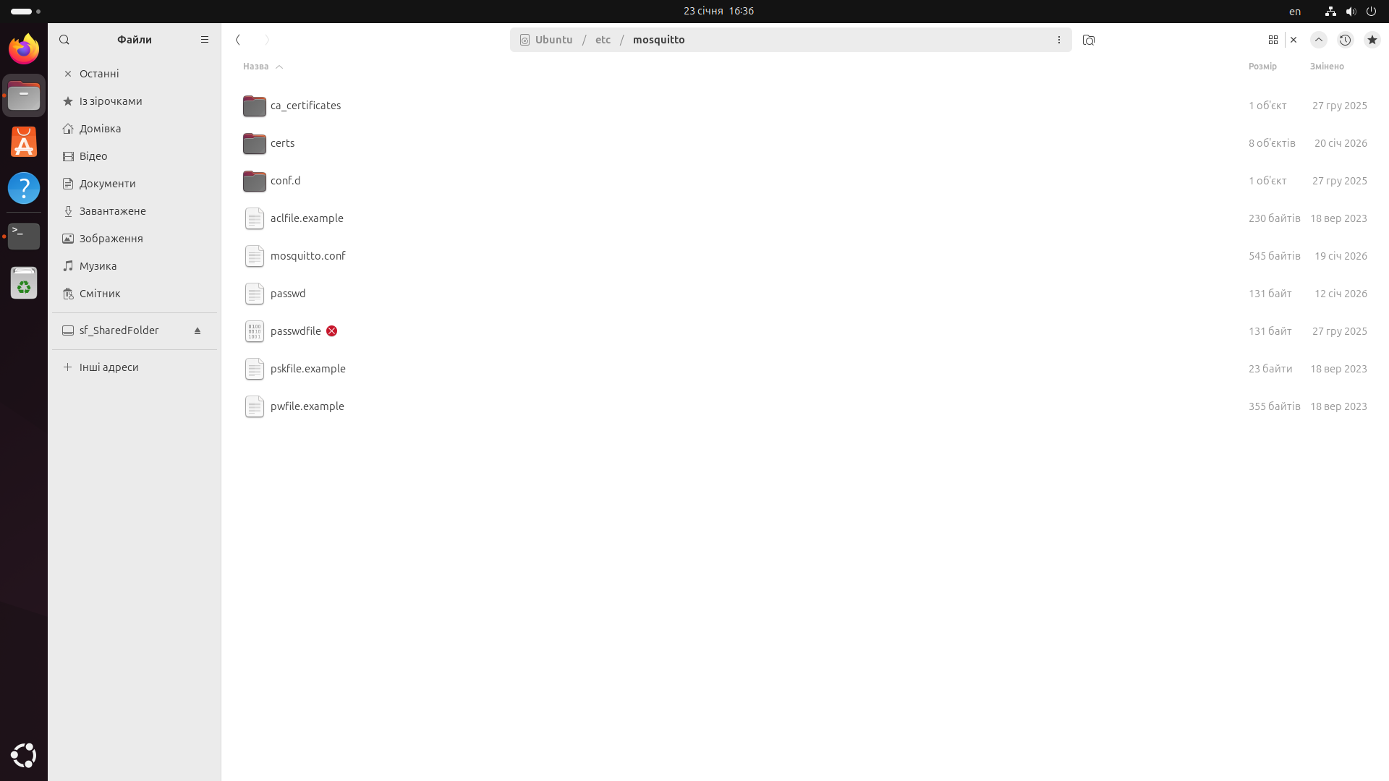
Рисунок 1.1 – Зміст папки «mosquitto»

Файл «mosquitto.conf» містить налаштування, що використовуються при роботі Mosquitto. На рисунку 1.2 показано, що для роботи через захищене з’єднання було використано порт 8883, та наведено посилання для використання сертифікатів, також задійснено використання файлу з доступними користувачами.

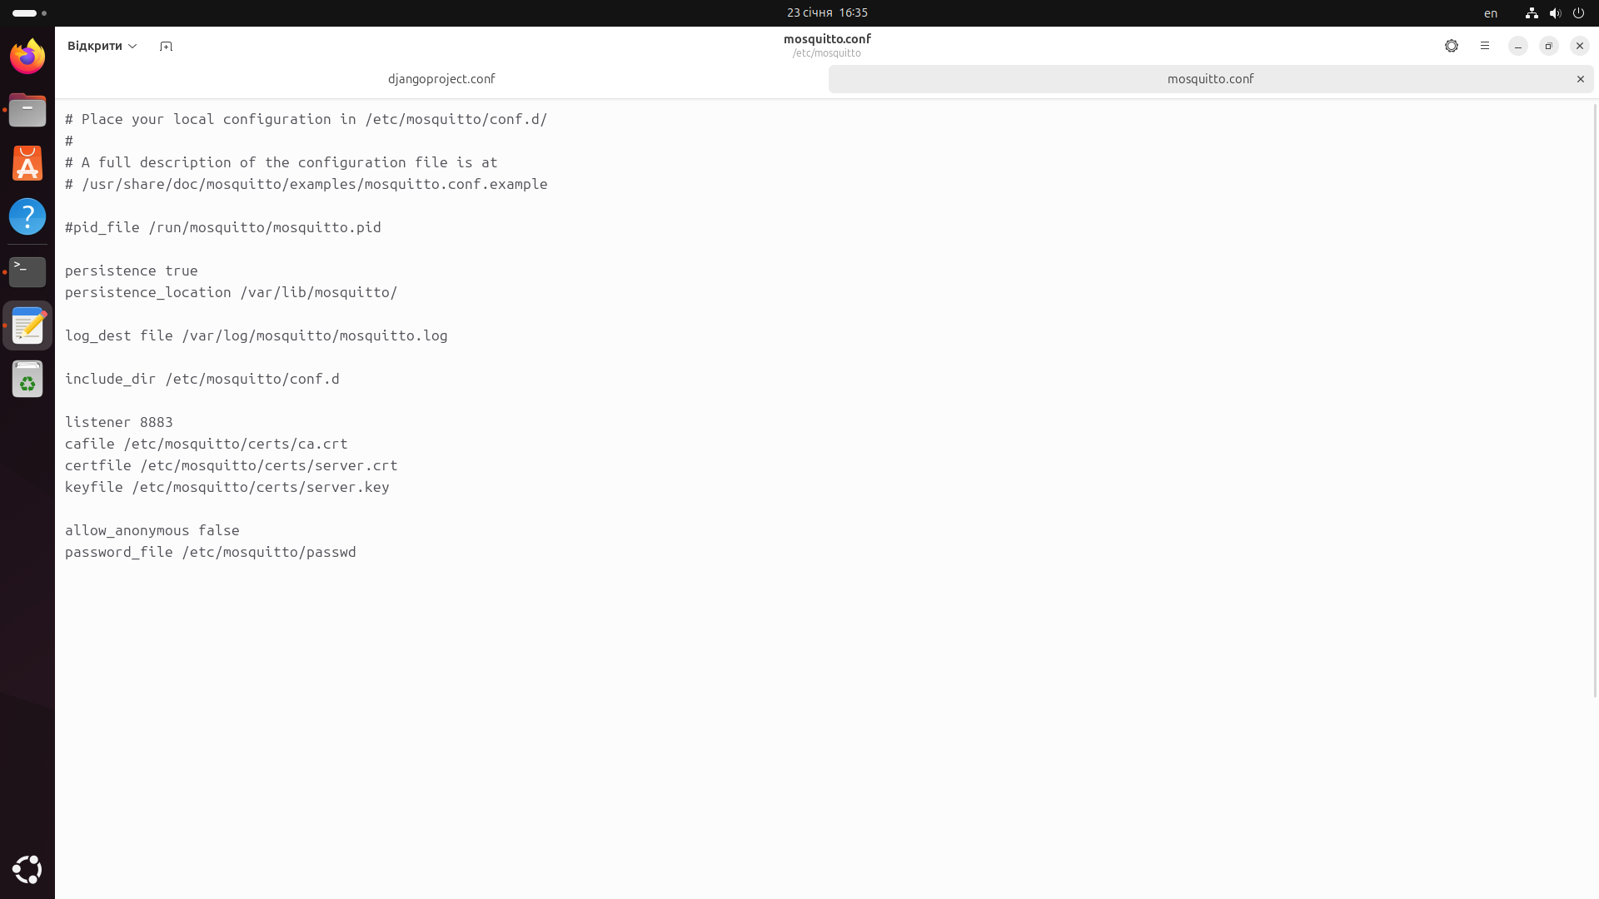
Рисунок 1.2 – Зміст файлу «mosquitto.conf»

В папці «certs» наведено створені сертифікати з ключами, та файл openssl.cnf, в який було внесено інформацію для створення кореневого та серверного сертифікатів (рис. 1.3).

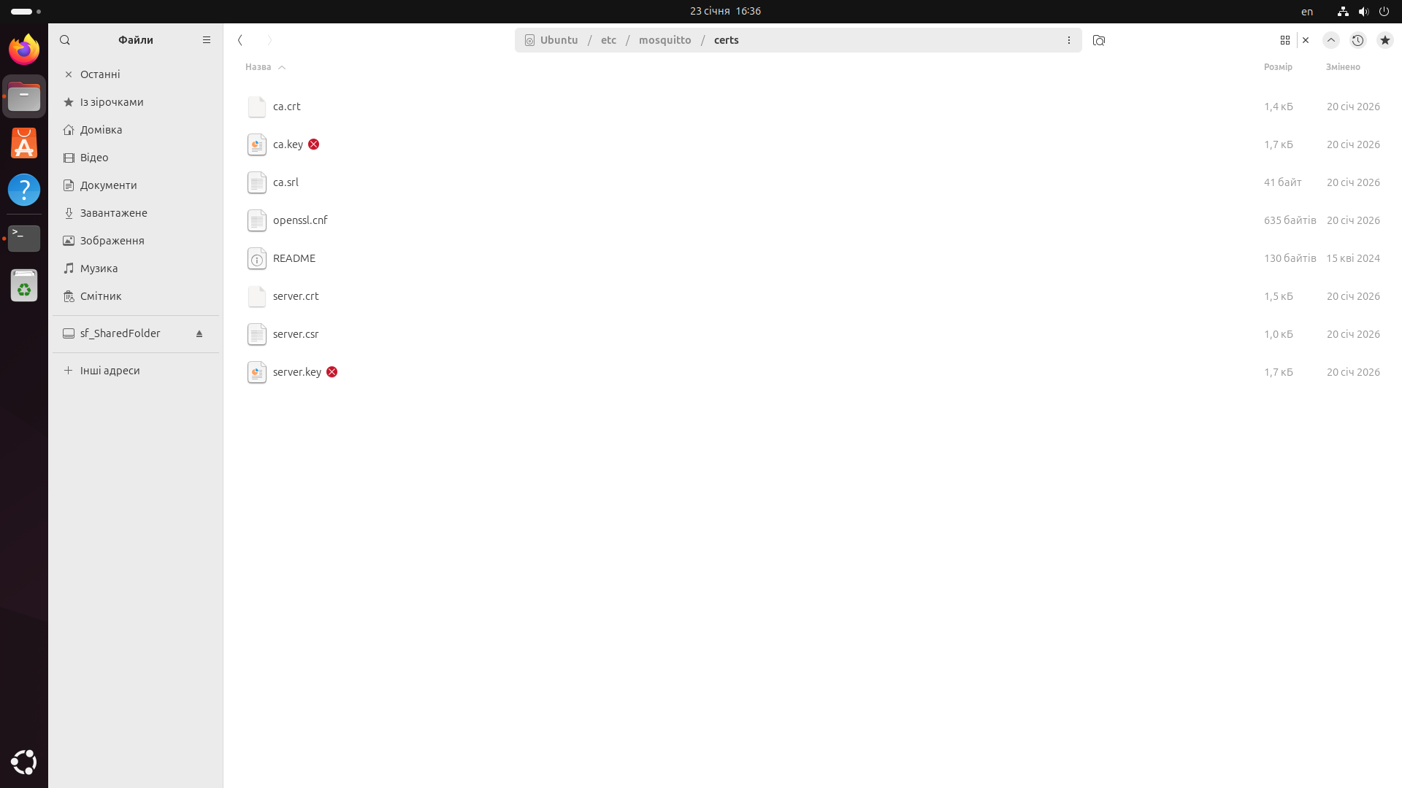
Рисунок 1.3 – Зміст папки «mosquitto/certs»

На рисунку 1.4 наведено файл openssl.cnf, який містить наступні дані.
[req] − розділ, що містить основні параметри запиту, в тому числі:
- default_bits = 2048 − розмір ключа;
- prompt = no − параметр, що відключає інтерактивне введення даних;
- default_md = sha256 − алгоритм хешування;
- distinguished_name = dn − посилання на секцію [dn];
[dn] − розділ, що містить інформацію про сертифікат:
- C − код країни у форматі ISO 3166-1;
- ST − регіон, тобто область, край або штат;
- L − місто або населений пункт;
  - O − назва організації;
- OU − підрозділ організації;
- CN = X.X.X.X − основне ім'я, зазвичай, ім'я домену або IP-адреса сервера, для якого створюється сертифікат;
[v3_ca] − розділ, що містить налаштування розширених полів кореневого сертифіката:
- basicConstraints = critical, CA:TRUE - позначення кореневого сертифіката;
- keyUsage = critical, keyCertSign, cRLSign - призначення ключа, варіанти використання. Тут дозволено підписувати сертифікати та списки відкликаних сертифікатів;
- subjectKeyIdentifier = hash - унікальний ідентифікатор ключа. Береться хеш публічного ключа;
- authorityKeyIdentifier = keyid:always,issuer - ідентифікатор автора підпису. Зберігається інформація про ідентифікатор ключа та дані видавця. Для CA вказується інформацію на самого себе;
- subjectAltName = @alt_names − параметр означає, що поле Subject Alternative Name (SAN) буде заповнене значеннями з розділу [alt_names];
[v3_server] − розділ, що містить налаштування розширених полів сертифіката сервера:
- basicConstraints = critical, CA:FALSE - позначення сертифіката як не кореневого.
- keyUsage = critical, digitalSignature, keyEncipherment - призначення ключа, варіанти використання. Тут дозволено робити цифровий підпис і шифрувати ключі;
- extendedKeyUsage = serverAuth - призначення ключа: Тут це аутентифікація сервера;
- subjectKeyIdentifier = hash - унікальний ідентифікатор ключа. Береться хеш публічного ключа;
- authorityKeyIdentifier = keyid,issuer - ідентифікатор автора підпису. Зберігається інформація про ідентифікатор ключа та дані видавця.
- subjectAltName = @alt_names − параметр означає, що поле Subject Alternative Name (SAN) буде заповнене значеннями з розділу [alt_names];
[alt_names] − альтернативні імена або IP-адреса сервера:
- IP.1 − параметр, що вказує на те, що сертифікат може використовуватися для конкретного IP.

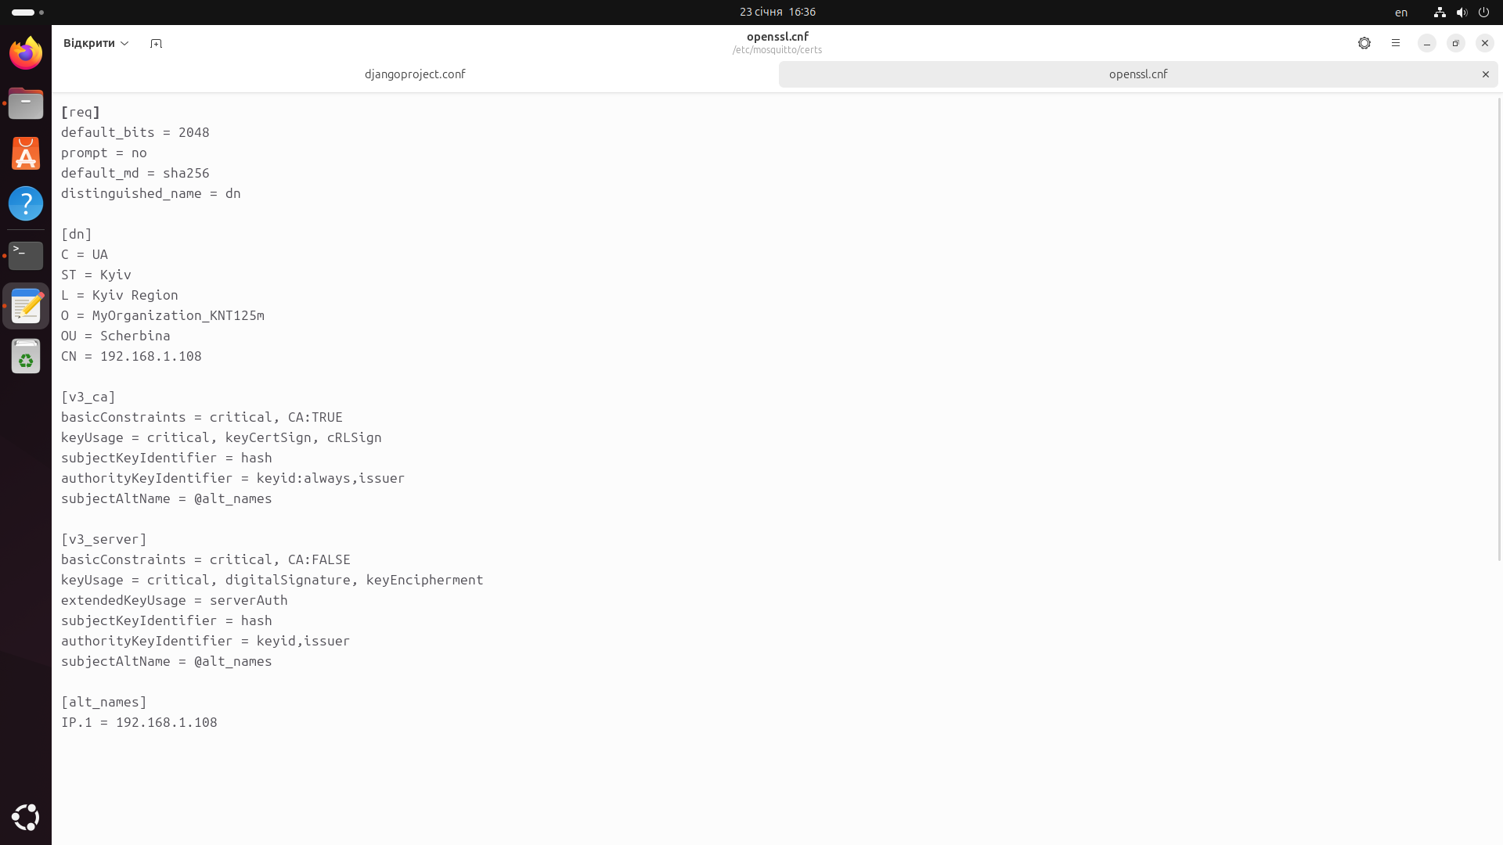
Рисунок 1.4 – Зміст файлу «openssl.conf»

За допомогою даних налаштувань було створено кореневий та серверний сертифікати та їхні ключі за допомогою основних команд:
- «$ sudo openssl genpkey -algorithm RSA -out ca.key» - генерація закритого ключа для подальшого випуску TLS-сертифікатів;
- «$ sudo openssl req -new -x509 -days 365 -key ca.key -out ca.crt -config openssl.cnf» - створення самопідписаного сертифіката CA;
- «$ sudo openssl genpkey -algorithm RSA -out server.key» - генерація закритого ключа для TLS-шифрування сервера Mosquitto;
- «$ sudo openssl req -new -key server.key -out server.csr -config openssl.cnf» - створення запиту на сертифікат (CSR);
- «$ sudo openssl x509 -req -in server.csr -CA ca.crt -CAkey ca.key -CAcreateserial -out server.crt -days 365 -extfile openssl.cnf -extensions v3_ca» - підпис запиту на сертифікат server.csr з використанням власного центру сертифікації.
На рисунку 1.5 наведено налаштування мережі віртуальної машини. Для того, щоб IP-адреса завжди відповідала вказаній адресі в файлах конфігурації і, відповідно, сертифікатах, для віртуальної машини було визначено статичну IP-адресу.

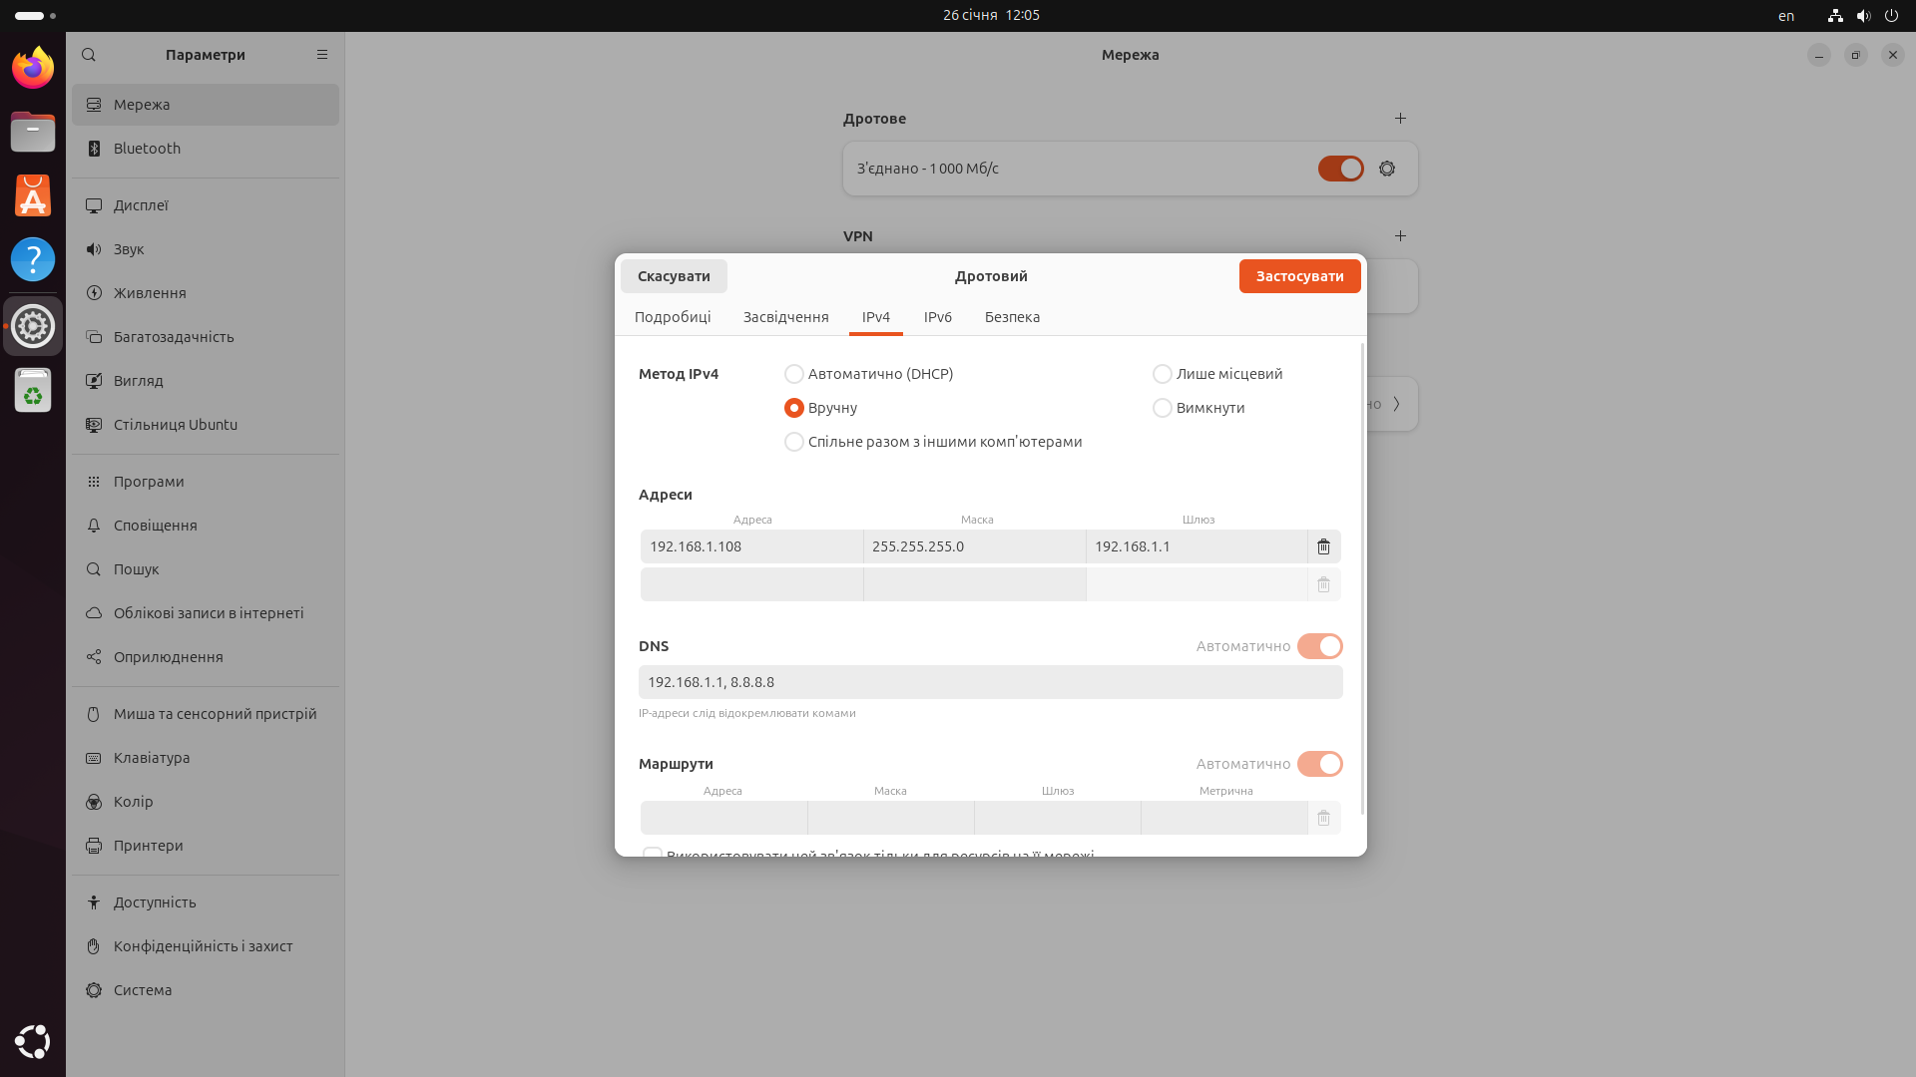
Рисунок 1.5 – Налаштування статичної IP-адреси на ВМ

На рисунку 1.6 наведено файл конфігурацій для Supervisor, що дозволяє запускати MQTT-підписника разом із проєктом. Налаштовано перезапуск процесу, логування, увімкнено небуферізований режим виведення повідомлень, завдяки чому повідомлення MQTT-підписника одразу потрапляють у логи, визначені в Supervisor.

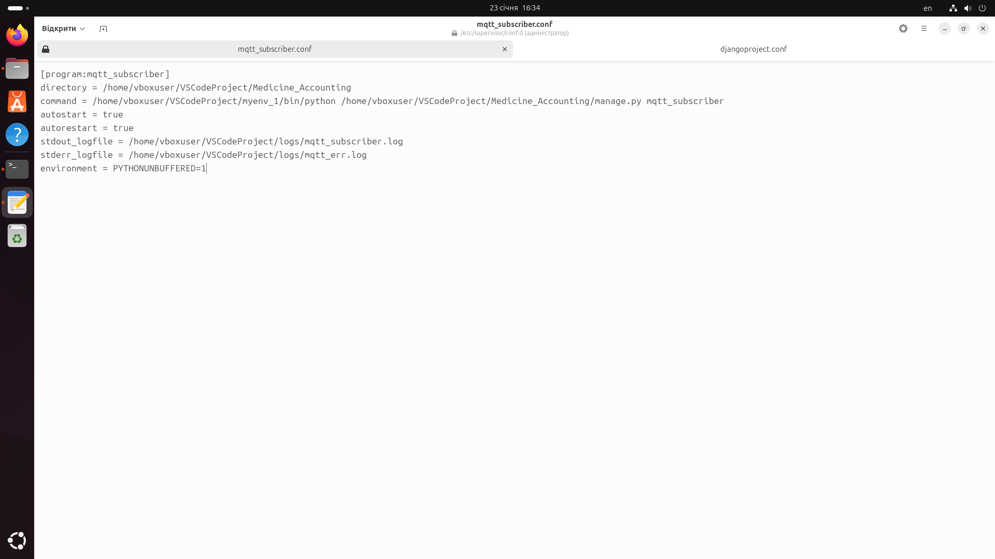
Рисунок 1.6 – Зміст файлу «mqtt_subscriber.conf»

На рисунку 1.7 показано, що після запуску Supervisor коректно розпочав свою роботу і відповідно запустив налаштовані процеси, в тому числі MQTT-підписника. Варто зазначити, що для проходження верифікації сертифікат «ca.crt» було додано до файлів проєкта, тепер він використовується при встановленні з’єднання з брокером. Також, спеціально для коректної роботи коду Python із сертифікатом встановлено бібліотеку «certifi». Це допомогло уникнути проблеми верифікації на стороні саме коду.

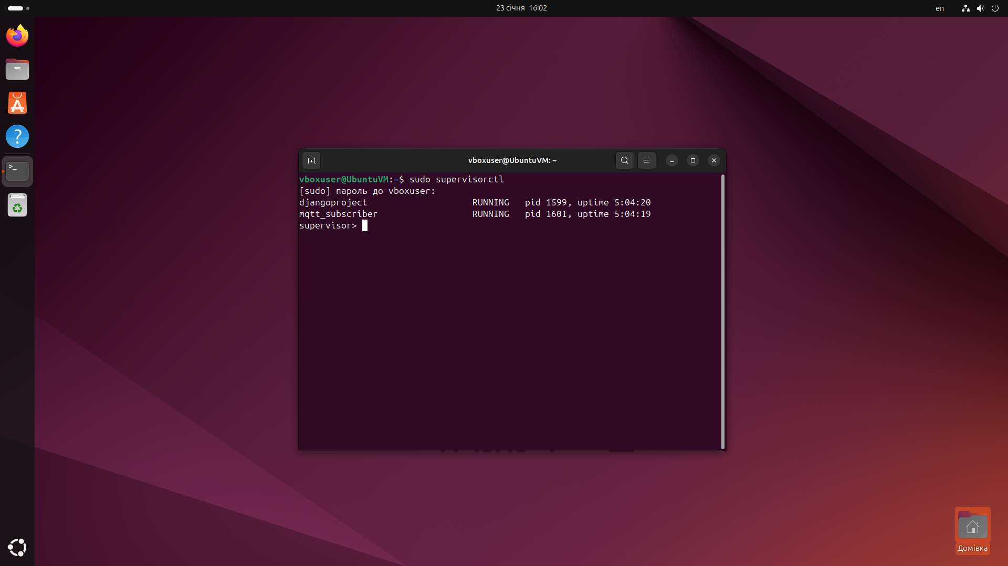
Рисунок 1.7 – Запуск Supervisor

При виконанні операцій в розгорнутому проєкті, усі операції з використанням MQTT-протоколу записуються у визначений файл. На рисунку 1.8 наведено результат роботи логування операцій.

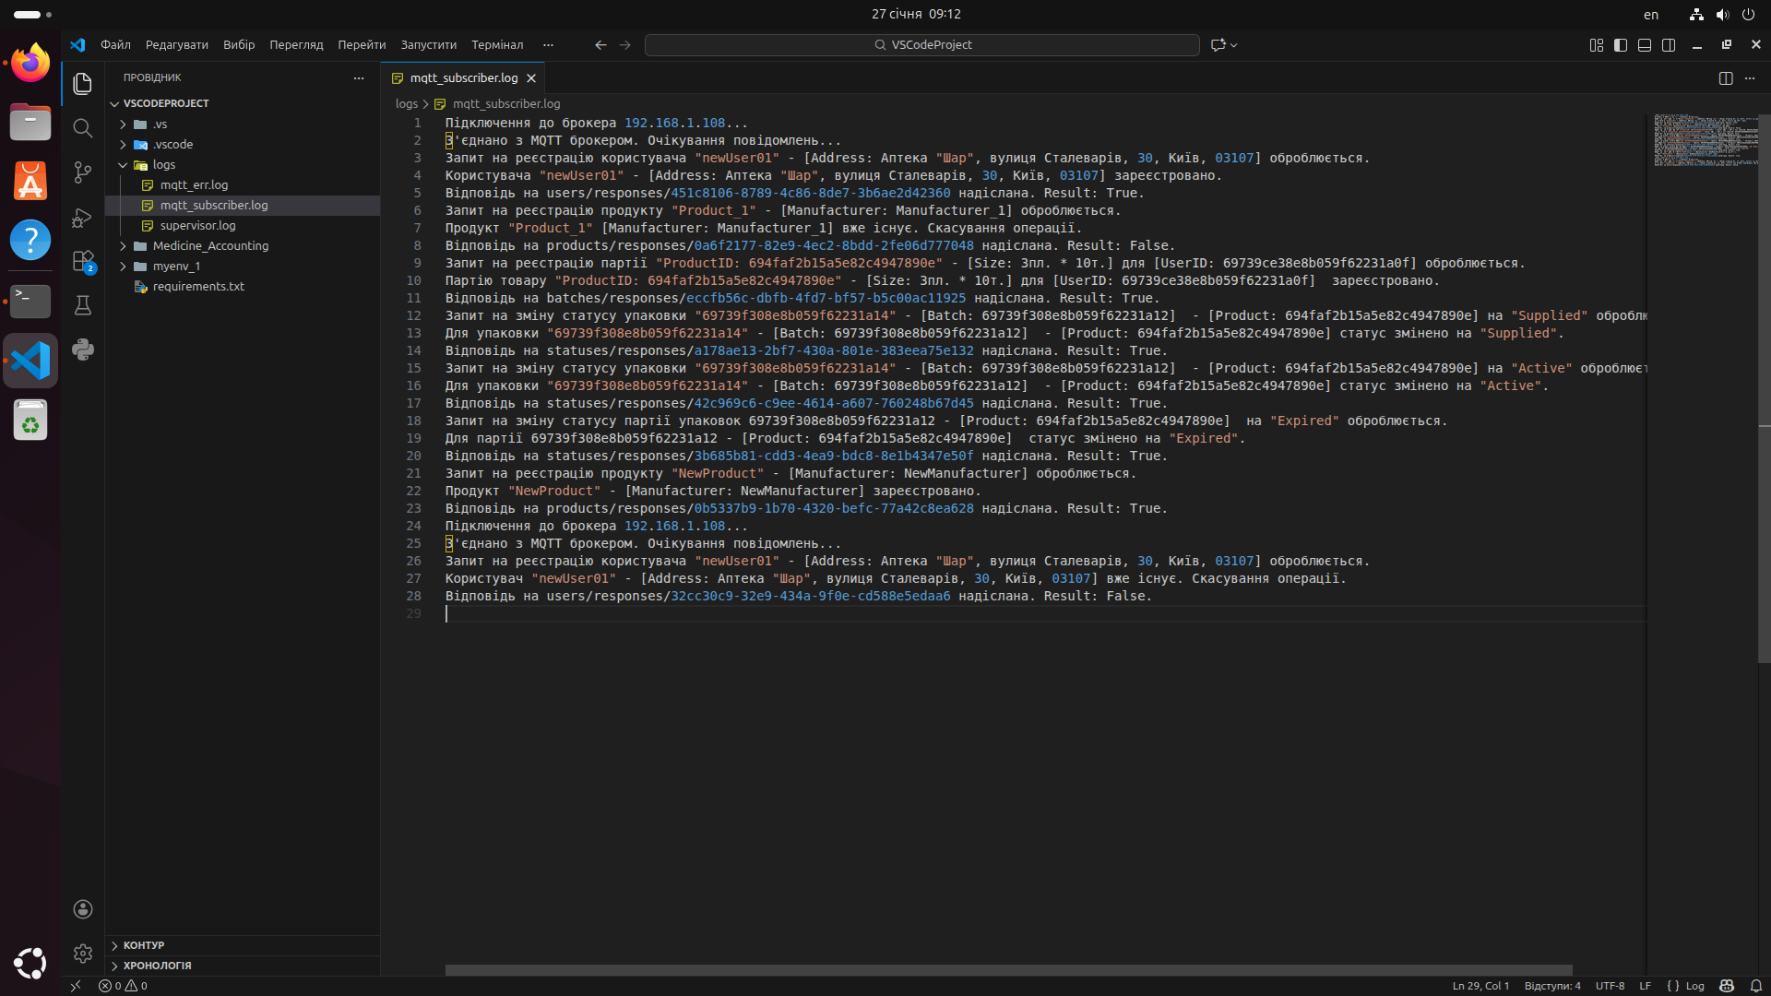
Рисунок 1.8 – Вміст файлу «mqtt_subscriber.log»

На рисунку 1.9 наведено фрагмент файлу логів, що містить помилки, які виникали при спробах підключення к MQTT-брокеру в умовах технічних проблем із з’єднанням до мережі Інтернет.

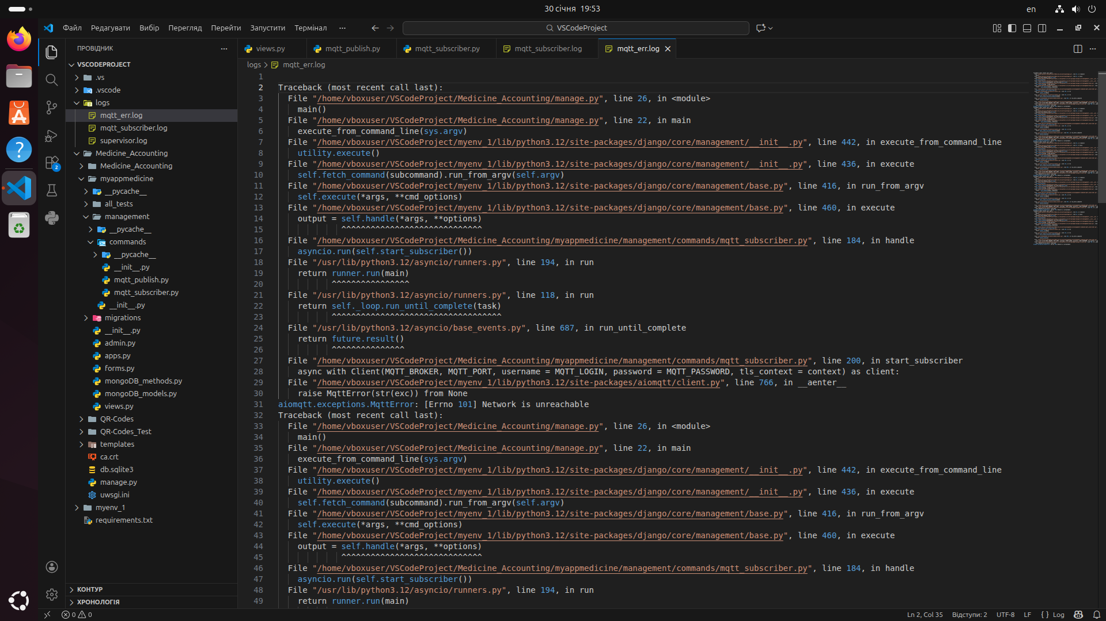
Рисунок 1.9 – Фрагмент файлу «mqtt_err.log»

1.6 Висновки: при виконанні даної лабораторної роботи було налаштовано використання mqtt_протоколу для внесення змін або нових даних до БД. Налаштовано відповідні теми для запитів та їх обробники mqtt-підписником, очікування зворотньої відповіді видавцем та повернення цієї відповіді на сторону користувача. Для безпечної роботи MQTT-протокола було налаштовано автентифікацію з використанням створеного користувача та самопідписаного сертифіката. Відповідно, використовувався захищений порт 8883. Для роботи на розгорнутому сайті запуск процесу MQTT-підписника було додано до Supervisor. Усі повідомлення працюючого MQTT-підписника коректно записуються у визначений файл логів.

